求职意向：教师、文秘、出版社

黄麦东
广西大学 文学院 23岁 138********
Error: Reference source not found, ma******ng1@gmail.com

个人总结
本人积极乐观向上，学习认真勤奋。在待人接物方面，能够快速融入集体，并且有很好的团队合作能力
在校期间，我主要学习了现代文学、近代文学、古代文学、外国文学、比较文学、文学赏析、班主任管理、教育学、心理学等多门课程，并且都取得不错的成绩

教育经历
1996 - 2002  2002 - 2005  2005 - 2008  2008 - 2012 | 就读于广西省南宁市锦华小学  就读于广西博白县中学  就读于广西玉林高中  就读于广西大学文学院
证书资格
2009 | 通过四六级英语考试
2010.6—12 | 通过BEC考试、计算机等级考试三级
2011 | 秘书证  普通话一甲证书

工作经历
2008 | 在肯德基做兼职
2009 | 在我校图书馆勤工俭学，整理、管理图书  暑假参加清远山区的支教活动
2010 | 在广西师范出版社实习，担任实习编辑
2011 | 在广西玉林高中实习，担任实习教师

工作心得
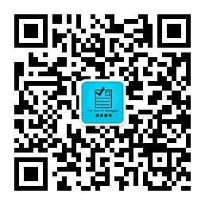
微信扫一扫，免费制作&翻译简历：
或者直接搜索：chachajianli；
您也可以直接访问：www.chachajianli.com；

